МИНИСТЕРСТВО ОБРАЗОВАНИЯ И НАУКИ РОССИЙСКОЙ ФЕДЕРАЦИИ

Федеральное государственное бюджетное образовательное учреждение

высшего образования

«Вятский государственный университет»

Факультет автоматики и вычислительной техники

Кафедра электронных вычислительных машин

# Исследование переходных процессов в цепях с одним накопителем энергии

Отчет по лабораторной работе №9 по дисциплине

«Электротехника и электроника»

Выполнил студент группы ИВТб-2302-04-00 ______________/Крючков И.С

Проверил преподаватель ______________________________/Семеновых В.И.

Киров 2021

1. **Цель работы:**

Овладение практическими навыками моделирования цепей с периодическими несинусоидальными токами, проведения Фурье-анализа (спектрального анализа) с использованием средств САПР Electronics Workbench.

1. **Исследование цепей с периодическими несинусоидальными токами**

**Задача исследования:** Провести Фурье-анализ гармонического сигнала, используя схему его моделирования, представленную на рис. 1.

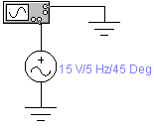

Рис. 1

1. **Результаты исследования**

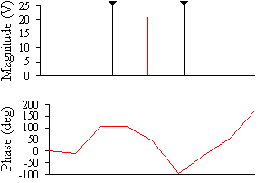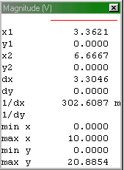

Рис. 2

**Фурье-анализ** **треугольного сигнала.**

**Задача исследования:** Провести Фурье-анализ треугольногосигнала с амплитудой 21 В, частотой – 5 Гц.

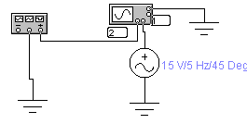

Рис. 3

1. **Результаты исследования**

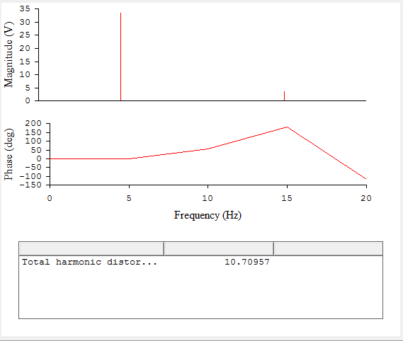

Рис. 4

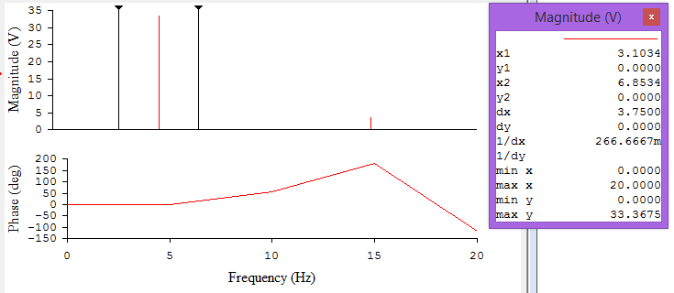

Рис. 5

Для 10 гармоник

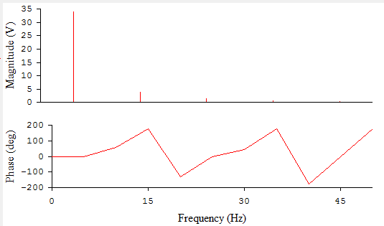

Рис. 6

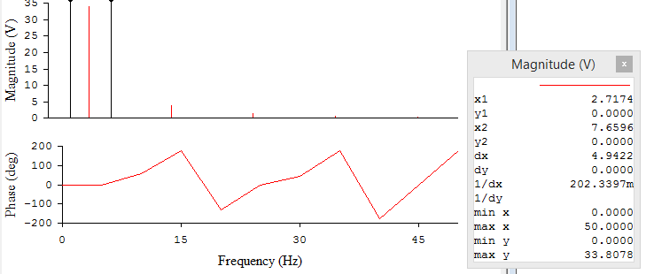

Рис. 7

1. **Самостоятельная работа**

**Вариант 1**

**Задание №1.** **Провести Фурье-анализ** **прямоугольного сигнала.**

**Исходные данные:**

* амплитуда сигнала 21 В;
* частота:

а) 5 Гц;

б) согласно варианту

|  |  |  |  |  |  |
| --- | --- | --- | --- | --- | --- |
| Вариант | 1 | 2 | 3 | 4 | 5 |
| *f,* Гц | 2 | 10 | 8 | 20 | 15 |

**Результаты:**

а)

5 гц

10 гармоник

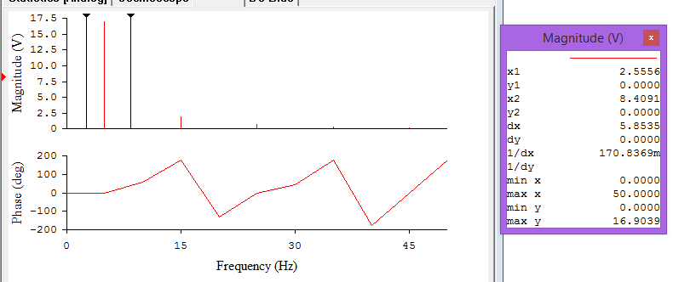

Рис. 8

б)

2 гц.

10 гармоник

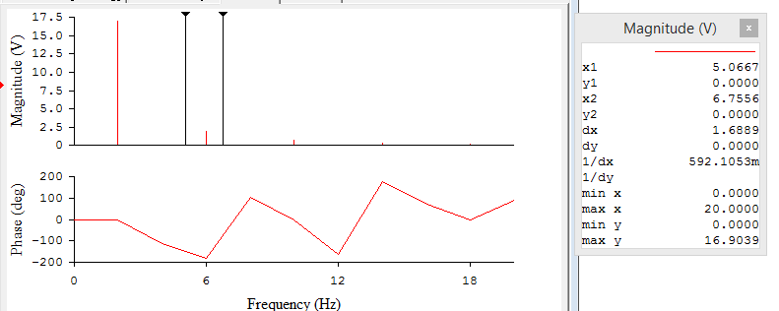

Рис. 9

**Задание №2. Провести Фурье-анализ сигнала** ,

где - треугольный сигнал с амплитуда сигнала 21 В, частотой *f*.

|  |  |  |  |  |  |
| --- | --- | --- | --- | --- | --- |
| Вариант | 1 | 2 | 3 | 4 | 5 |
| *f,* Гц | 2 | 10 | 8 | 20 | 15 |

Схема для моделирования сигналапредставлена на рис.10.

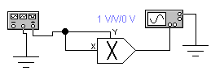

Рис. 10

**Результаты**

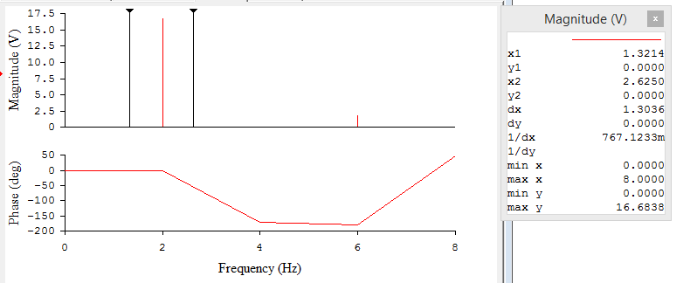

Рис. 11

**Задание №3.** **Провести Фурье-анализ** **сигнала** ,

где - гармонический сигнал с амплитуда сигнала 21 В, частотой *f*.

|  |  |  |  |  |  |
| --- | --- | --- | --- | --- | --- |
| Вариант | 1 | 2 | 3 | 4 | 5 |
| *f,* Гц | 2 | 10 | 8 | 20 | 15 |

Схема для моделирования сигналапредставлена на рис.10. Результаты измерений и расчетов, полученный ряд Фурье занесите в Отчет.

**Результаты**



Рис. 12

**Вывод:** в ходе выполнения лабораторной работы были получены навыки моделирования цепей с периодическими несинусоидальными токами, проведения Фурье-анализа (спектрального анализа) с использованием средств САПР Electronics Workbench.